繩結 - 收繩結

繩結 - 收繩結
分類：繩結與工程 · 作者：陳志南

一、收繩結
這是一種攜帶適當長度的細繩時相當重要的結法，一般童軍繩在收繩的時候也使用這樣的方式。透過這樣的收法，也可以將收好的繩子懸掛起來。
利用這種收繩法收繩的時候，一定要捲得剛剛好才會好看。在捲的過程中，需要注意不要有不夠或者是夠長的情形發生。
此外，這樣的繩結在解開的時候容易扭曲，因此，在最後一個步驟可以做一個活結穿過繩耳在拉起上方的環來固定。
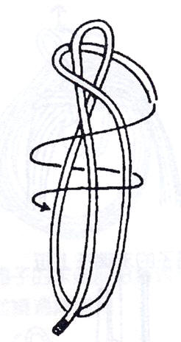

將繩子的一半反覆對折。
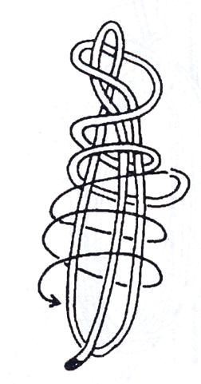

由上往下緊緊的纏繞
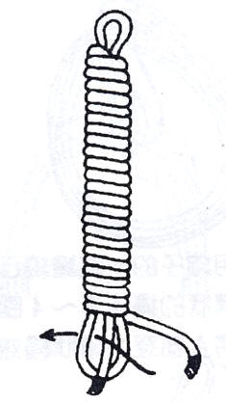

繞到最後，將繩子的末端塞近下方的繩耳。
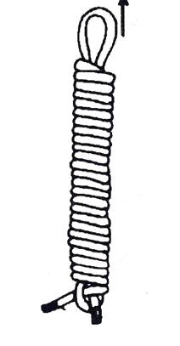

拉上方的環使之固定。

